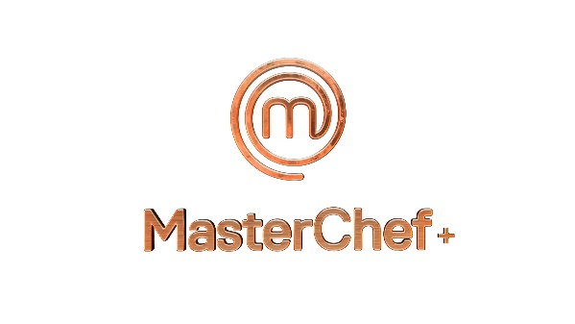

Conheça os participantes do MasterChef+:

Antônio
64 anos/ Rio de Janeiro (RJ)/ Administrador
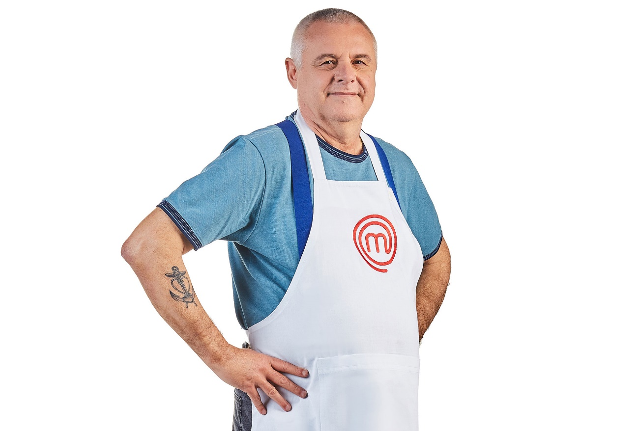
É carioca, mas foi criado em São Paulo, o que o tornou um paulistano de coração. Na hora de encarar as panelas, é organizado e focado assim como na carreira profissional, onde administra uma empresa de marketing. Sua cozinha é influenciada pela família, de descendência espanhola. Por isso, adora servir paellas e outros pratos internacionais para os amigos e familiares. Além de cozinheiro, é músico nas horas vagas, toca diversos instrumentos e tem duas bandas. É com toda essa sede de aprender coisas novas que ele vem para levantar o troféu do MasterChef+.

Astro
80 anos/ Caraguatatuba (SP)/ Do lar
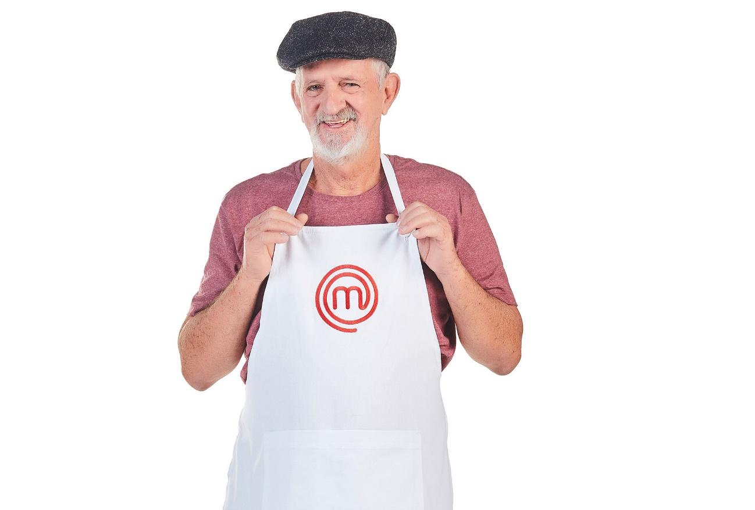
Chega trazendo luz própria ao MasterChef+, como seu nome já diz. O último romântico da galáxia, com um jeito simpático e galanteador, costuma cozinhar para a esposa e enviar fotos dos pratos para fazê-la almoçar em casa no intervalo do trabalho. Sempre que possível, adora juntar a família, que é bem grande, em volta da mesa. Tem cinco filhos, quatro netas e quatro bisnetas. Diz que conquistou o amor de sua vida pelo estômago e promete agradar os jurados - em especial a chef Helena Rizzo - com seus poemas e seu tempero especial.

Beth
70 anos/ São João do Almeida (MG)/ Dona de pousada
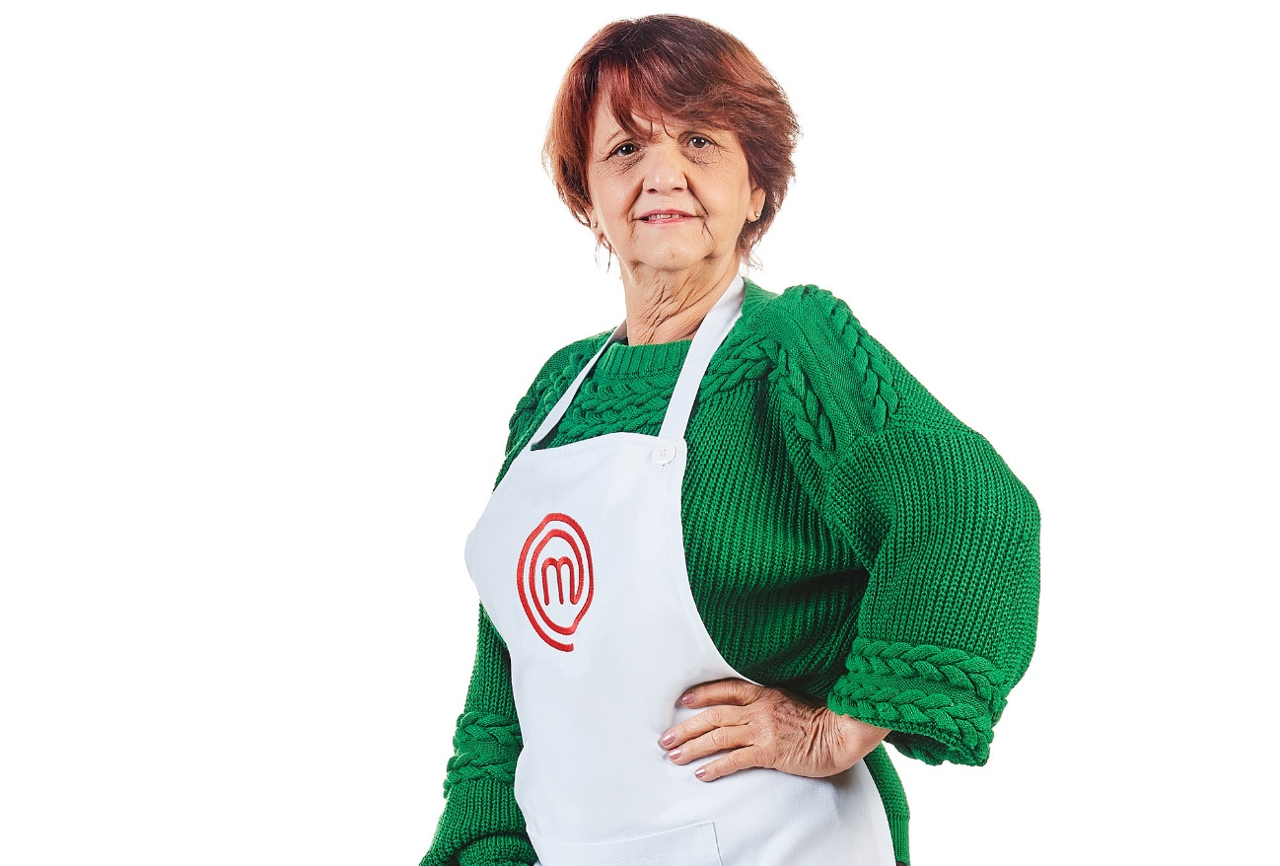
Maria Elizabeth gosta de ser chamada de Beth. É uma mineira de comida afetuosa, que vai arrancar risadas no MasterChef+ contando suas histórias de vida. Mora em uma fazenda na Serra do Cipó (MG) e dedica seu tempo cozinhando no fogão a lenha, cuidando da horta e, principalmente, batendo papo com suas galinhas que têm nomes de artistas, como Rita Lee e Hebe Camargo. Dona de uma pousada, adora conversar e faz um verdadeiro show para os hóspedes. Anda sempre com o São Benedito (o santo cozinheiro) no bolso para não errar as receitas. Cativante e comunicativa, garante que tem o suficiente para conquistar os chefs pelo humor e pela barriga.

Cecília
80 anos/ São Paulo (SP)/ Aposentada
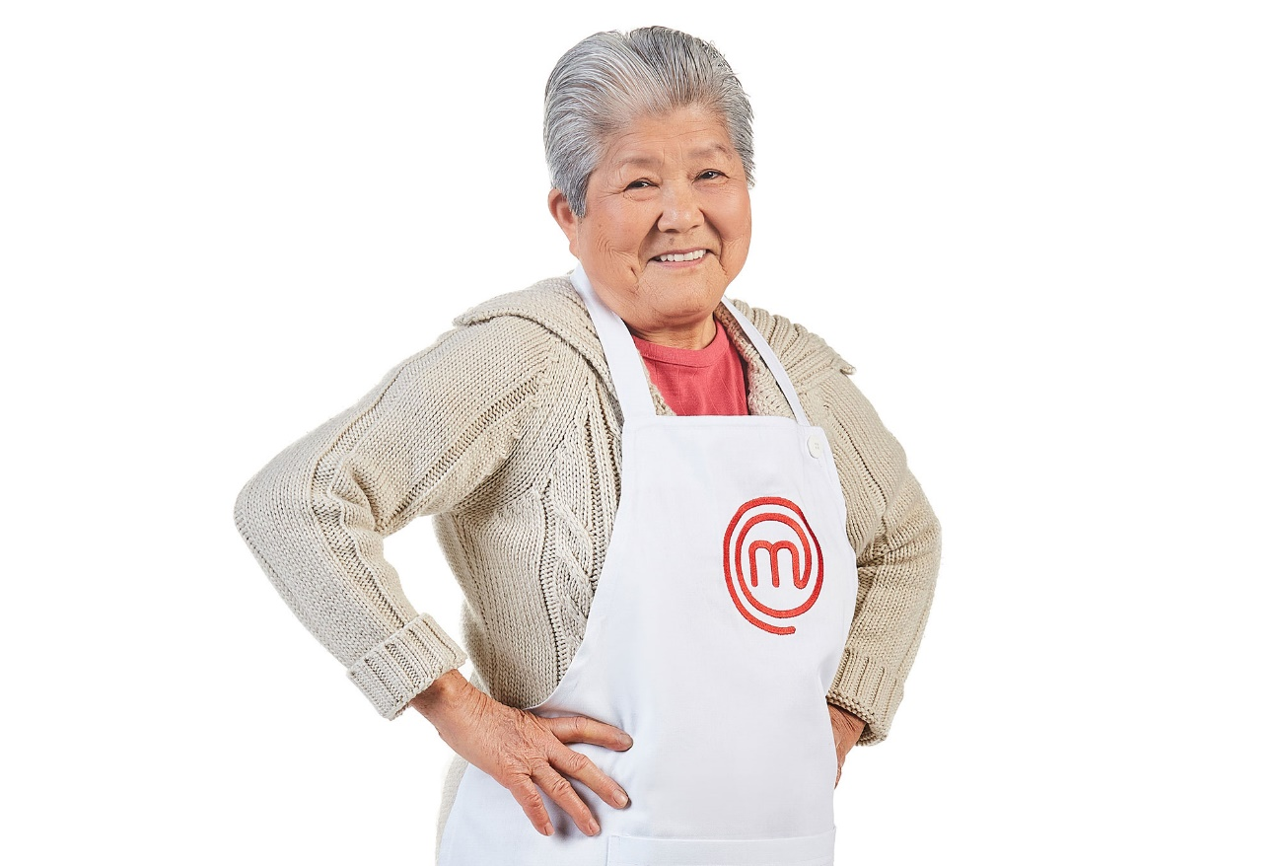
Nossa bachan (avó em japonês) é a dona Hissako, mais conhecida por aqui como Cecília. Filha de japoneses, nasceu em terras brasileiras, mas não nega seu amor pelo oriente. No auge de seus 80 anos, ainda parece a mesma menina que roubava melancias dos vizinhos no interior de São Paulo. Ela não abre mão de levar seus hashis personalizados para a cozinha do MasterChef+ e, com um sorrisão cativante e muitas receitas de família, garante que vai conquistar os jurados. A concorrente quer muito orgulhar os netos que adoram postar as delícias da vovó nas redes sociais.

Degivaldo
64 anos/ Guarulhos (SP)/ Fisioterapeuta e modelo
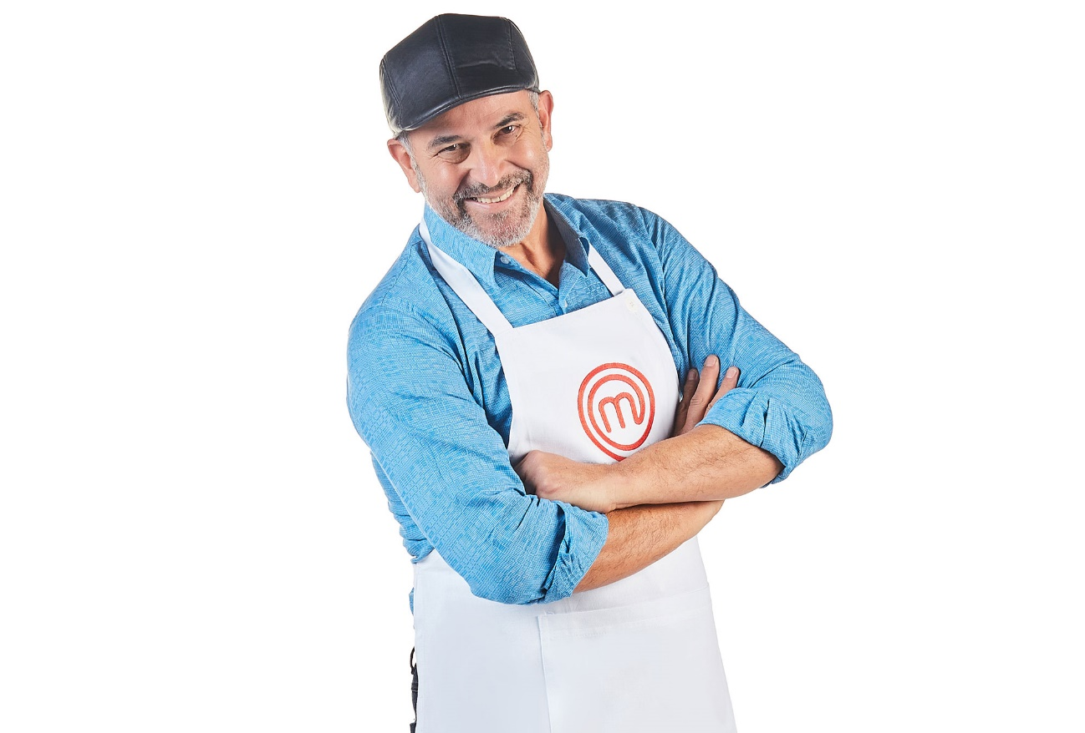
É um tipão que sempre gostou de fazer esportes. Foi campeão brasileiro em corrida com barreiras e até hoje mantém esse lado competidor. Com base nos ensinamentos da mãe e da irmã, leva a cozinha afetiva nas veias e fica muito feliz e realizado quando prepara delícias para familiares e amigos. O galã, que ainda faz sucesso nas passarelas, tem como arma secreta a culinária intuitiva, não anota receitas e gosta de caprichar bastante nos empratamentos.

Flávio
68 anos/ São Paulo (SP)/ Gerente de oficina
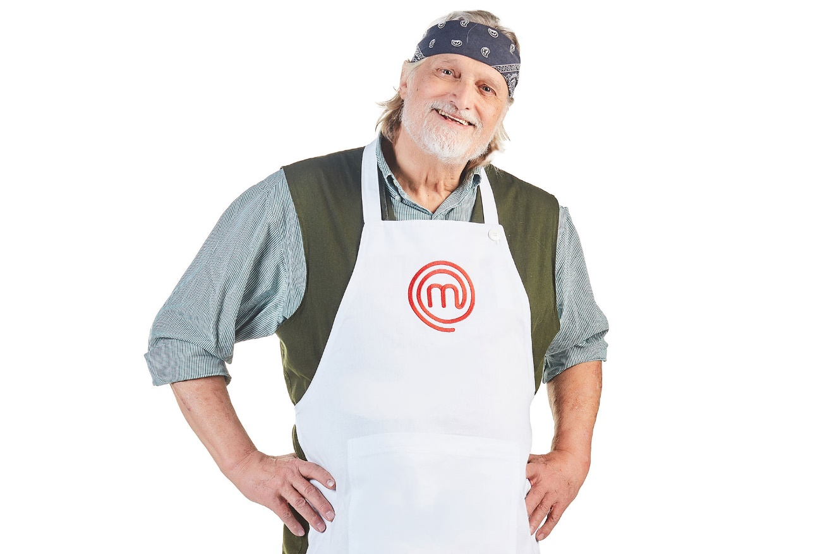
Das baquetas às facas, é do tipo que sabe tirar o melhor das panelas assim como dos tambores de sua bateria. Autêntico e com uma vida dedicada à música, na adolescência já enxergava na culinária um mundo de composições de sabores tão marcantes como os acordes de um rock and roll. Tocou com artistas renomados e sempre foi apaixonado por motos e carros. Está sempre se reinventando e diz que aprendeu muito do que sabe na base da curiosidade e da rebeldia, características que o acompanham até hoje e que, segundo ele, são os segredos para ganhar o troféu.

Gilda
61 anos/ Londrina (PR)/ Caseira
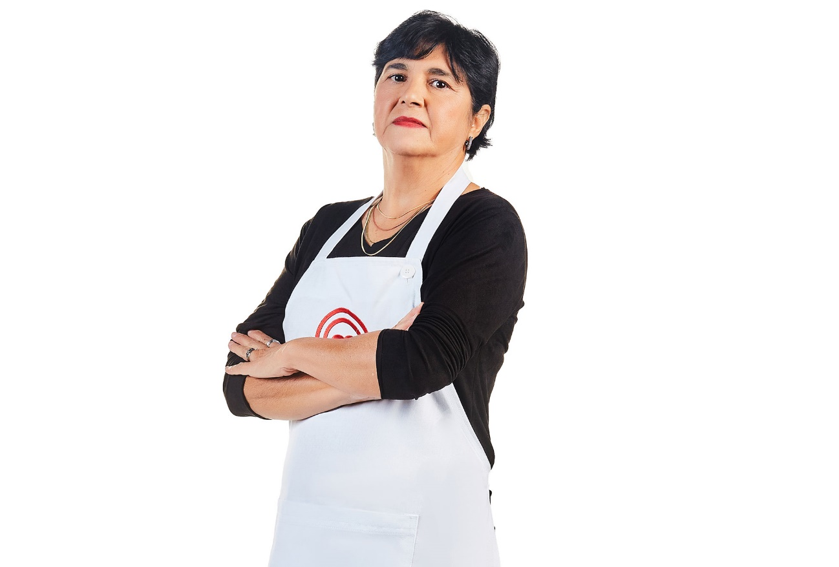
Nunca fugiu de uma aventura e dessa vez não vai ser diferente. Casada, mãe de três filhos e com dois netos, trabalha como caseira em Campos do Jordão (SP), mas sua vida nunca foi de calmaria. Ainda jovem, largou tudo e viajou de Kombi com o marido e os filhos rumo a Santa Catarina para tentar a vida. Anos mais tarde, decidiu deixar a vida por lá para morar no interior de São Paulo. Garante que tem tudo para vencer a competição porque seus pratos são cheios de sabor.

Glaci
63 anos/ Curitiba (PR)/ Psicóloga
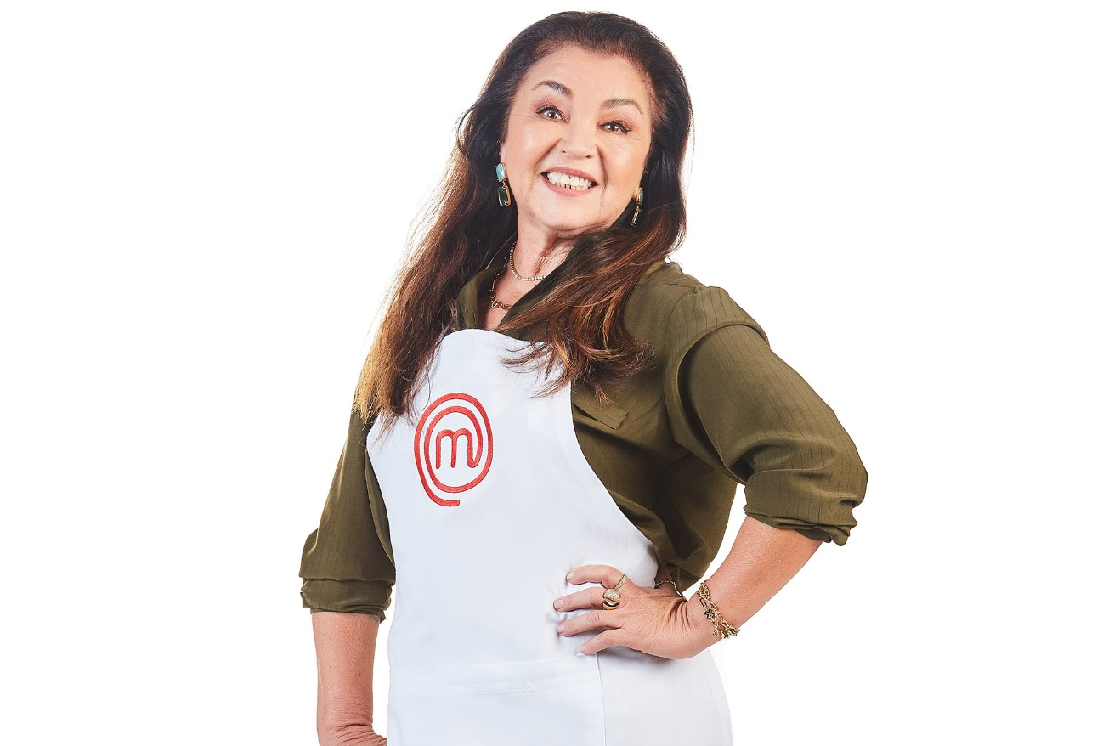
Carateca, está pronta para mostrar sua força e habilidade na cozinha do MasterChef+. Psicóloga aposentada, mora no litoral do Paraná e chegou a administrar o bar do filho. Além de ser faixa preta, adora viajar para estudar gastronomia, que sempre foi sua grande paixão. Disciplinada e cheia de energia, não tem medo de se arriscar em coisas novas e deseja colocar em ação todo seu repertório para vencer o programa.

Helena
67 anos/ Araguari (MG)/ Professora
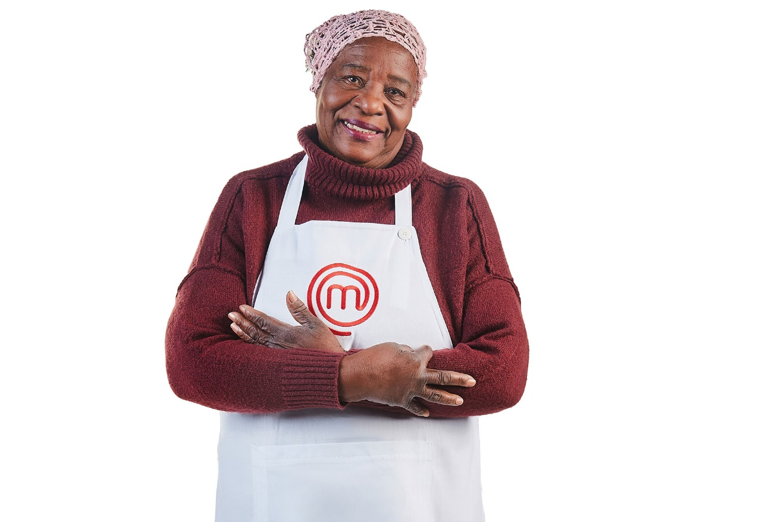
É uma verdadeira guerreira. Criada na roça de Araguari, começou a cozinhar ainda na infância, pois era muito arteira e a mãe acreditava que isso poderia colocar juízo na cabeça da filha. Cresceu, aprendeu muito sobre as tradições da culinária caipira e foi morar com uma família de libaneses, onde agregou receitas árabes ao seu repertório. Estudiosa e dedicada, descobriu o sonho de se tornar professora e conseguiu conciliar o trabalho com os estudos de magistério. Hoje é aposentada, vive com sorriso no rosto e garante que tem cartas na manga para conquistar os jurados.

Ivone
73 anos/ Rio de Janeiro (RJ)/ Médica
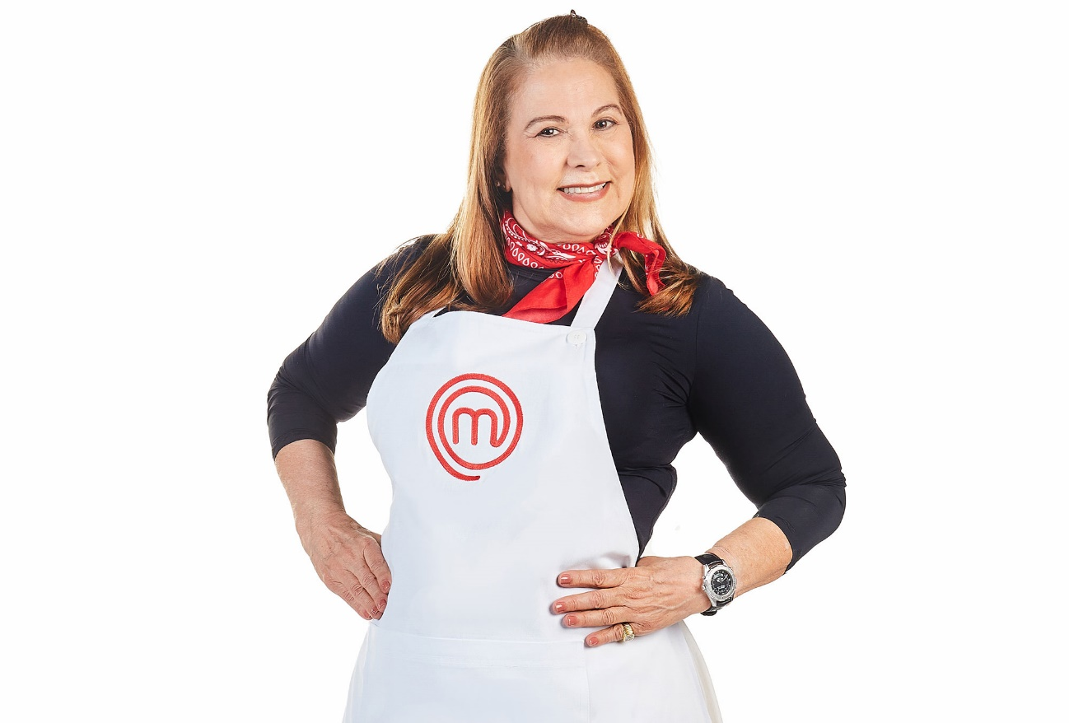
Ginecologista e obstetra, tem uma demanda enorme no trabalho, mas nada que a impeça de pintar, tocar piano e fazer o que mais gosta: cozinhar. Esse amor vem de sua infância na fazenda da família no interior do Rio de Janeiro, onde brincava bastante embaixo das árvores e, ainda novinha, já desossava frango e testava diversas receitas. Hoje, ensina seus dois filhos e a neta sobre a importância de não se desperdiçar comida, um dos lemas de sua mãe. Para ela, o MasterChef+ não é só uma competição, mas uma ótima oportunidade para crescer como cozinheira e quem sabe até investir em uma nova carreira.

Laura
64 anos/ São Paulo (SP)/ Química
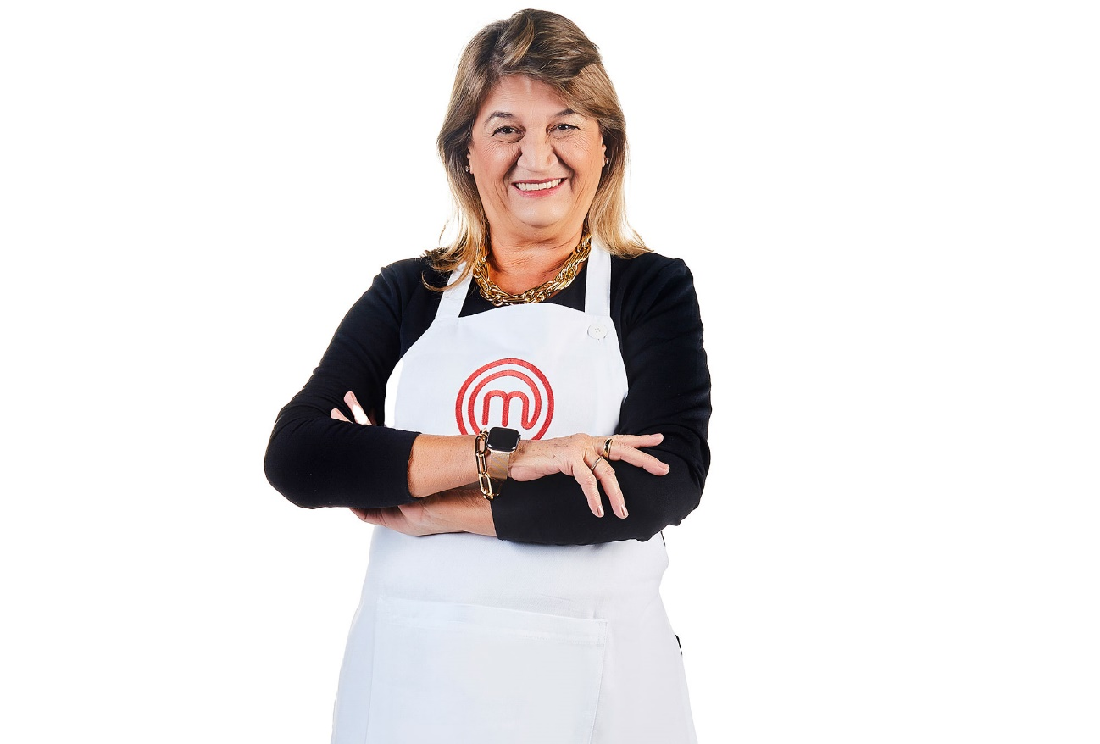
Uma mulher que é puro sorriso e muita festa. Promete mostrar no MasterChef+ toda a agilidade e desenvoltura que exibe nos salões de dança. De família espanhola, aprendeu com o pai a fazer os principais pratos do país europeu. Sempre muito competitiva, ganhou duas vezes o concurso “Diva do Ipiranga” e detesta rotina. Para ela, cozinha é sinônimo de amor e diversão, e por isso não pensou duas vezes antes de encarar os desafios da atração.

Maria Elena
70 anos/ Santa Anastácia (SP)/ Aposentada
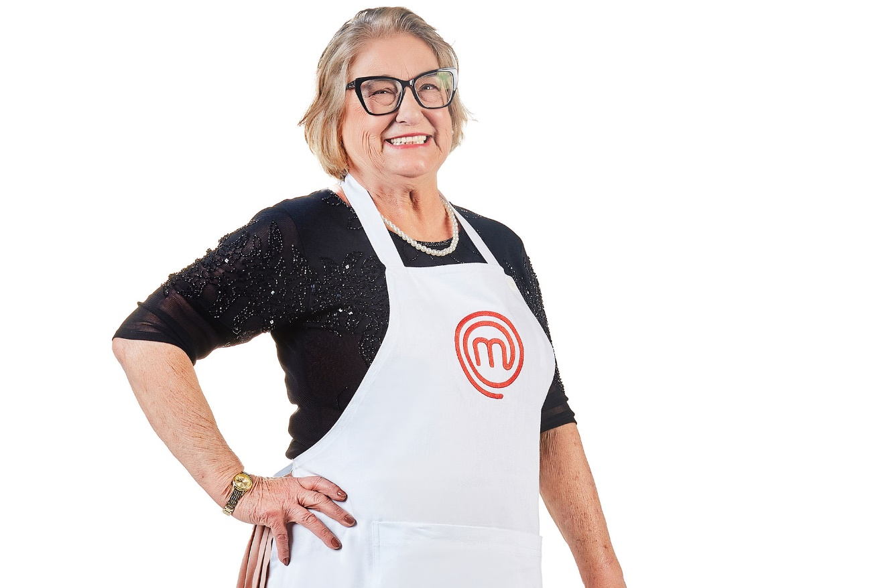
Costureira de mão cheia e boa de papo, vem mostrar que ainda quer conquistar muita coisa e se aventurar por aí. Começou a cozinhar aos 10 anos para ajudar a mãe doente a alimentar os oito irmãos. Se casou cedo e viveu em função do marido e dos filhos. Viúva e carinhosamente chamada de vó Nena, adora agradar os seis netos e faz uma versão especial de seu famoso parmegiana para cada um. Chega ao MasterChef+ para dar início ao seu sonho de trabalhar em um restaurante.

Maria Luiza
63 anos/ Araguari (MG)/ Publicitária
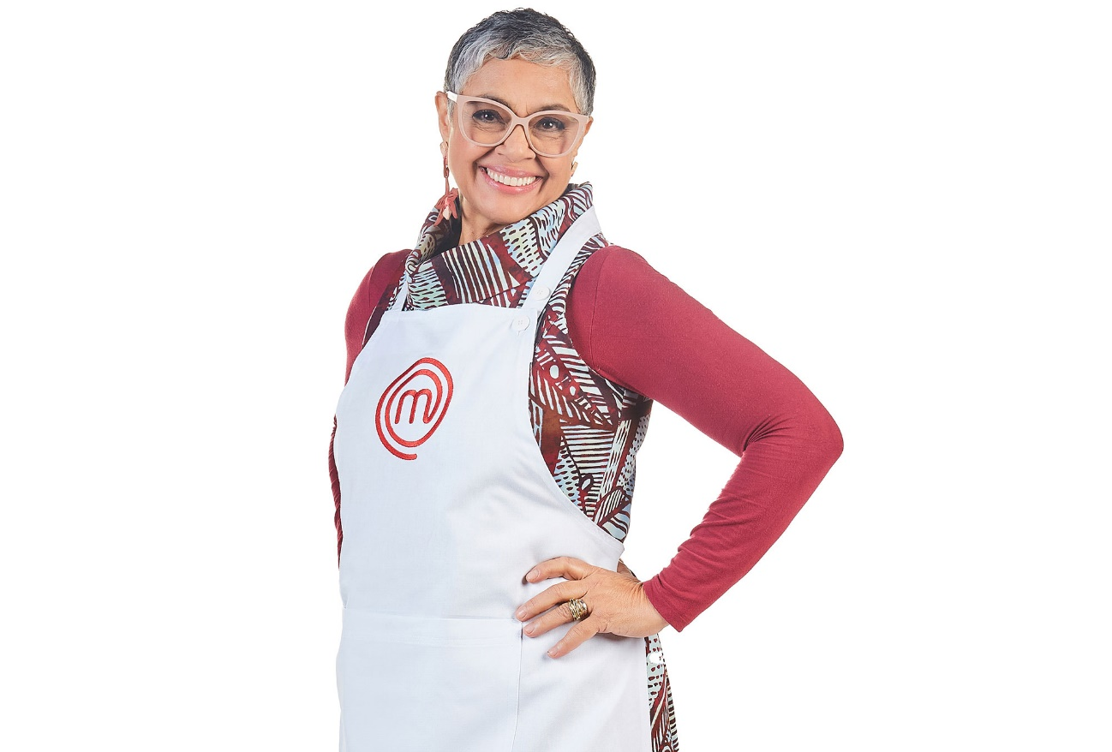
É uma mulher elegante, inteligente e determinada. Publicitária aposentada, trabalhou em algumas das revistas mais renomadas do Brasil, mas nunca parou de mostrar seu talento diante das panelas. Este amor remete à sua infância no interior de Minas Gerais. Ela era apaixonada pela comida da avó que, um dia, lhe presenteou com um fogão a lenha. Um dos seus pontos fortes é a cozinha árabe, conhecimento que adquiriu em seu casamento. Para ela, a melhor idade é sempre a de agora.

Marivoni
65 anos/ Cascavel (PR)/ Bancária
Apesar de levar a vida com muito bom humor, não veio para a cozinha do MasterChef+ para brincar. Bancária aposentada, é tão competitiva que adora um jogo de cartas valendo dinheiro. Descendente de italianos, afirma que o tempero de família vai ser o seu trunfo para se dar bem no jogo. Sua filha e o neto, que moram com ela e experimentam suas invenções todos os dias, estão na torcida.
Nadja
62 anos/ Maceió (AL)/ Química
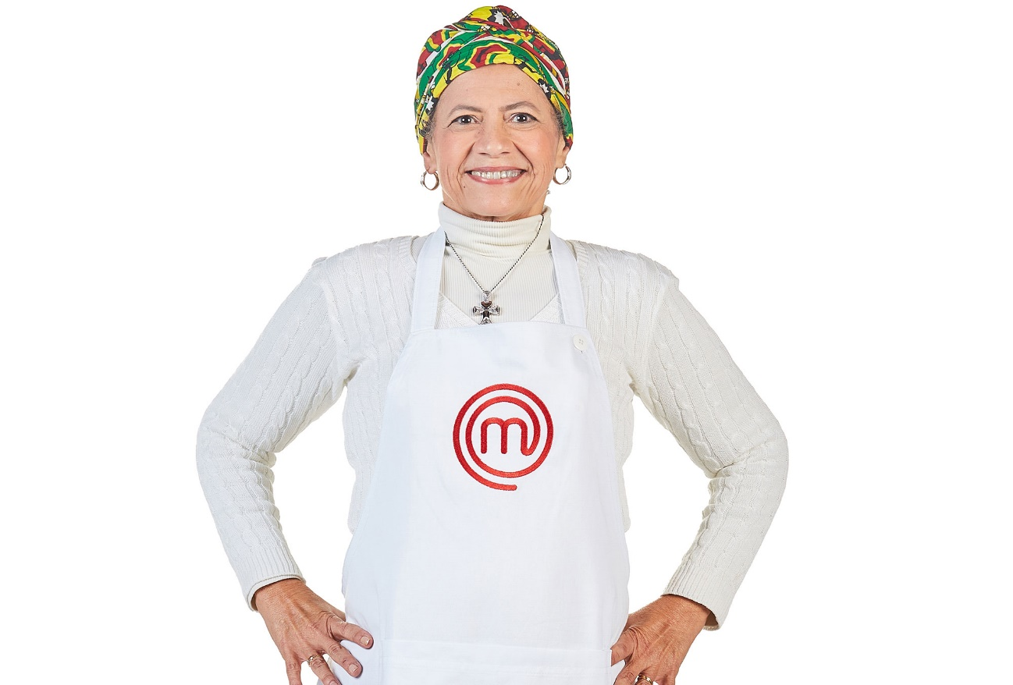
Seu marido que a perdoe, mas sua grande paixão é o chef Erick Jacquin. A nordestina arretada não vê a hora de poder preparar gostosuras para o seu “gordinho” preferido. Muito animada, gosta de cantar enquanto encara as panelas e dá preferência para comidas simples, com muito sabor. Na sua visão, cozinhar é um ato de amor. Muito esforçada, é licenciada em Química e começou o curso de Direito com 52 anos só para aprender sobre leis, seus direitos e deveres. É uma mulher muito religiosa e acredita que estar no programa tem um propósito divino.

Ney
60 anos/ Belém (PA)/ Educador físico
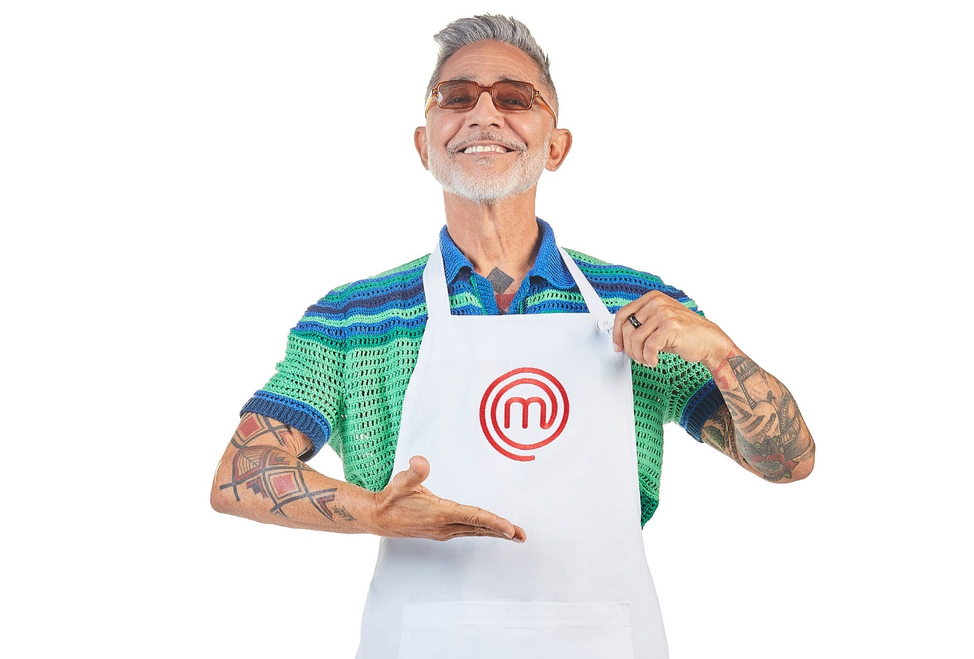
Tem um espírito inquieto. Já estudou Educação Física, foi radialista, apresentador e, ultimamente, considera-se um homem em desconstrução. Há pouco tempo, deixou de comer carne e embrenhou-se na meditação para se encontrar, mostrando que a busca pelo autoconhecimento não tem idade. Trabalha na área de gerontologia estudando o envelhecimento, além de ser instrutor de meditação e canoagem. Orgulhoso de sua terra, gosta de cozinhar com elementos da culinária amazônica e paraense e não tem dúvidas de que toda sua bagagem vai guiá-lo direto ao título de ganhador do primeiro MasterChef+.

Paulo
68 anos/ São Paulo (SP)/ Ator
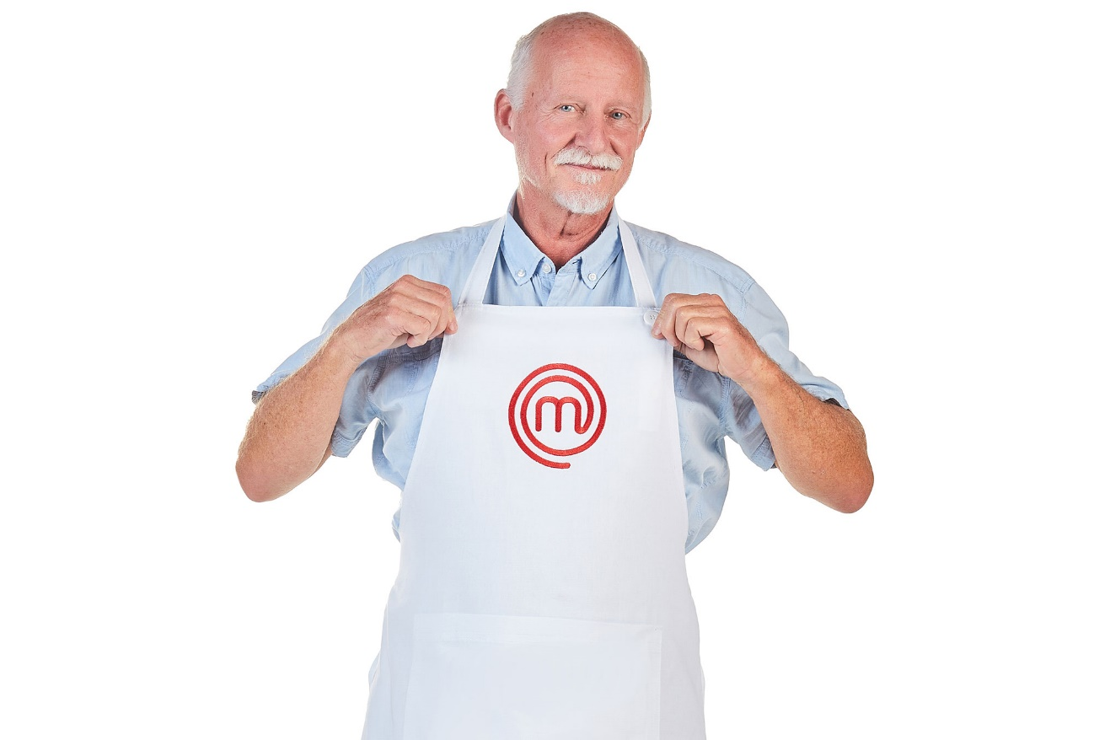
Promete conquistar os jurados pela barriga e não por seus belos olhos azuis. Aos 68 anos, considera-se pronto para mais um desafio e garante que não tem medo de cozinhar em rede nacional. Já morou na Inglaterra, Alemanha, Estados Unidos e em várias cidades do Brasil, trazendo uma boa bagagem gastronômica na mala. Quer estabelecer suas raízes no MasterChef+.

Pietro
70 anos/ Colletorto (Itália)/ Aposentado
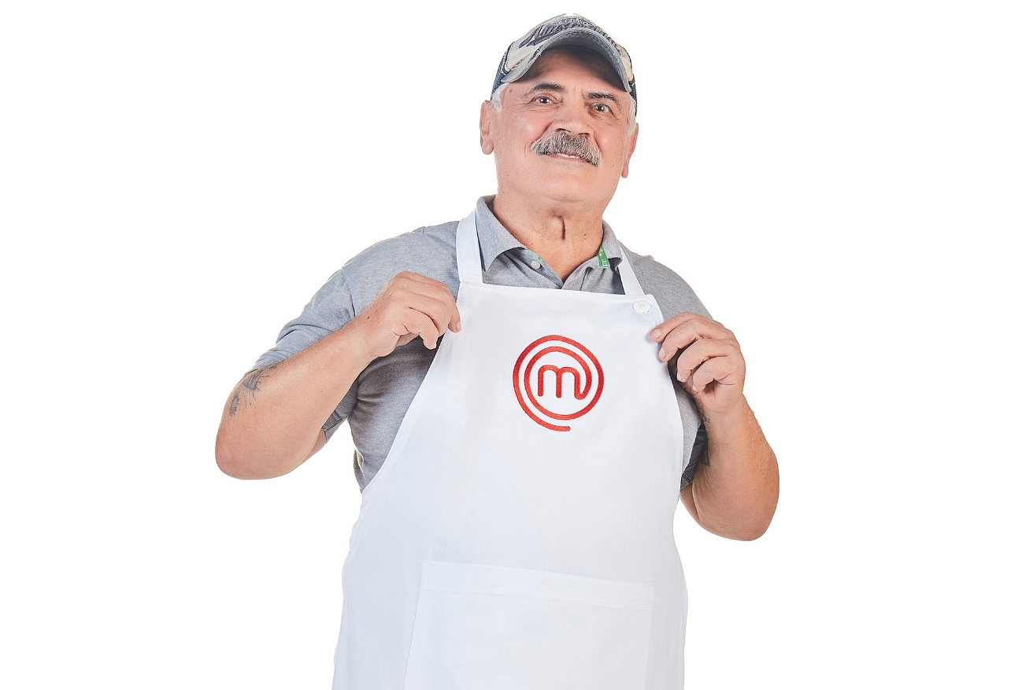
Nascido na Itália, chega decidido a entrar no MasterChef+ para representar essa cozinha que agrada multidões ao redor do mundo todo. Mas, engana-se quem acha que só de massa vive o cozinheiro. Viajado e estudioso, se aposentou após a pandemia e foi conhecer a gastronomia de outros países. Quer aproveitar a vida começando pelo agora e nada melhor do que o MasterChef+ para iniciar essa jornada.

Roberto
64 anos/ São Paulo (SP)/ Psiquiatra
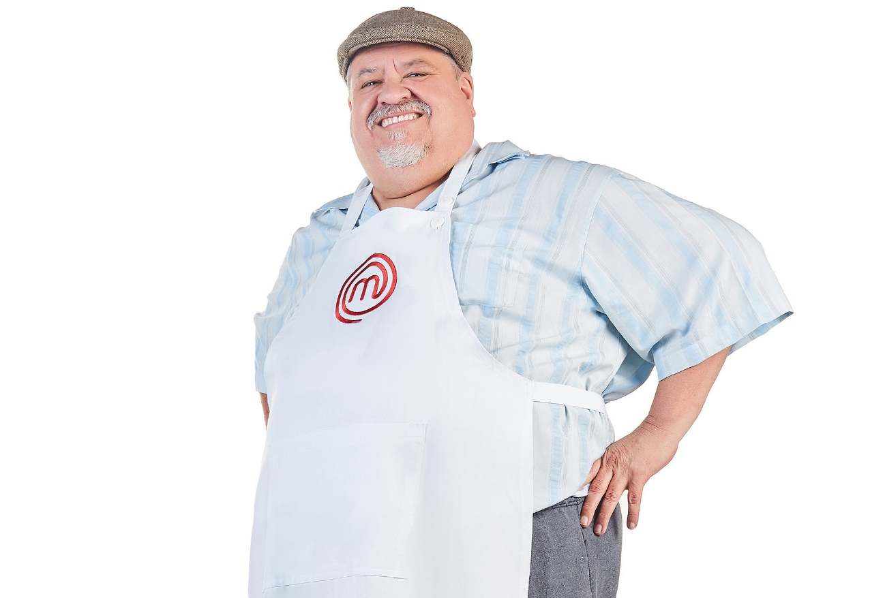
Adora viajar e desfrutar de todos os sabores da gastronomia internacional. De família italiana, coleciona livros de culinária e se aventura no fogão desde a adolescência. Depois de visitar diversos países, hoje se arrisca em escrever suas próprias receitas. Muito curioso e persistente, acredita que o relógio da cozinha do MasterChef+ será seu maior desafio, mas seu temperamento racional vai ajudá-lo a lidar com a pressão.

Sérgio
61 anos/ São Paulo (SP)/ Executivo
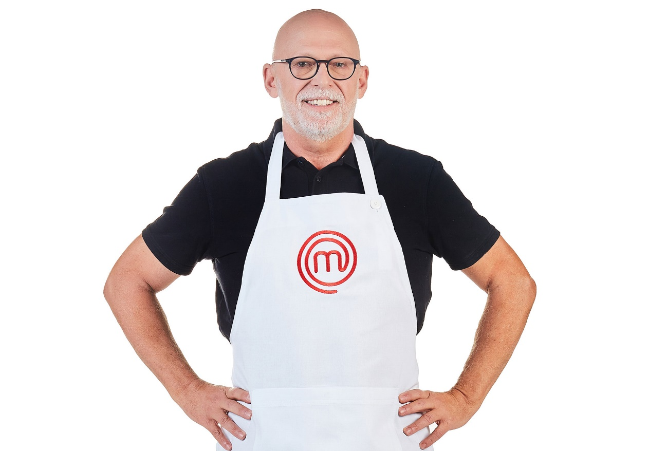
Só depois de construir uma carreira bem-sucedida resolveu se dedicar à culinária, quando já tinha seus 40 anos. Hoje, depois de viajar por vários lugares do mundo, se sente confiante para mostrar por que merece uma vaga na cozinha mais cobiçada do Brasil. Casado com um confeiteiro de mão cheia e descendente de italianos, garante que sua construção de sabores somada à sua intuição é o passaporte perfeito para chegar à final.

IMPORTANTE - Fotos de divulgação estão disponíveis em nossa conta no Flickr, basta acessar https://bit.ly/3zJA7wi.

